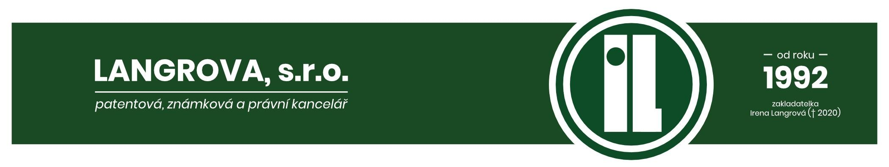

PLNÁ MOC

Zmocnitel: Česká centrála cestovního ruchu - CzechTourism
Štěpánská 567/15
120 00, Praha 2 - Nové Město


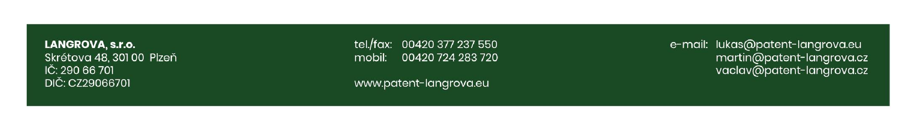

49277600

zplnomocňuje tímto obchodní společnost

LANGROVA,
s.r.o.

IČ 290 66

701

zapsanou do OR vedeného KS v

Plzni, oddíl C, vložka 23150,

která je společností patentových zástupců

v

rejstříku Komory PZ ČR pod reg. č. 2509,

se sídlem: Skrétova 48, 301 00 PLZEŇ, CZ

aby jej zastupovala ve všech záležitostech týkajících se průmyslových práv, zejména
ochranných známek a označení původu, při provádění rešerší, přihlašování a udělení ochrany
a také při prosazování práv souvisejících, zejména v řízeních vedených Úřadem
prů
myslového vlastnictví ČR nebo jinými subjekty a správními orgány vč.
zahraničních

a
dále aby v

těchto záležitostech činila vše, co v

jeho zájmu uzná za vhodné a

nezbytné.

datum:

PODPIS zmocnitele

(
neověřený)

______________________________________________
___________
_________________

ZMOCNĚNÍ PŘIJÍMÁM

JUDr. Martin Stehlík jednatel společnosti

